Anmeldeformular:
Ensembles - Chöre - Bands

Goldach Tübach

Name und Vorname: | Instrument:
Vornamen der Eltern: | Telefon:
Adresse: | Klassenlehrperson:

Ensembles – Chöre – Bands (Unterrichtsbesuch gratis)
 | Kinderchor (2.+ 3.Kl.)  (Mariel Zambellis, in Goldach)  Di 15.40 - 16.30, Aula |  | Gitarrenensemble  Probe nach Absprache (findet nur bei genügend Anmeldungen statt) |  | Mittelstufenband  (Dominik Müller, in Goldach)  Di 16.40 -17.30, Aula
 | Mittelstufenchor  (Mariel Zambellis, in Goldach)  Do 16.40 - 17.30, Aula |  | Keltische Harfe – Ensemble  in Goldach) |  | Oberstufenband  (Dominik Müller, in Goldach)  Mo 17:15 -18:05, Aula
 | Streichensemble  in Rorschach |  | Akkordeon- Schwyzerörgeli-Ensemble (in Rorschach)

Die unterzeichnende Person meldet sein Kind für den bezeichneten Unterricht definitiv an. Austritte während dem Semester sind nicht möglich. Der Besuch dieser Bands, Chöre und Ensembles ist gratis, wobei auf regelmässigen Besuch geachtet wird. Es werden etwa 2 – 3 öffentliche Konzerte vorbereitet. Die Teilnahme an diesen Konzerten ist Bedingung. Die Ensembles können nur bei genügend Anmeldungen durchgeführt werden.

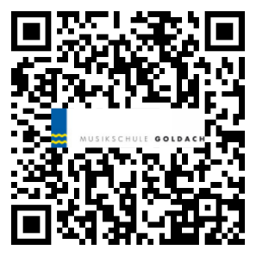
Alle Chöre und Ensembles beginnen in der zweiten Schulwoche!

Ort und Datum: Unterschrift der Eltern:

Anmeldeschluss: 25. Juni
Anmeldungen an: die Klassenlehrperson, in den Briefkasten Musikschule werfen per Mail: musikschule@schulegoldach.ch oder per Post an:
Musikschule Goldach Schülerweg 2 9403 Goldach

